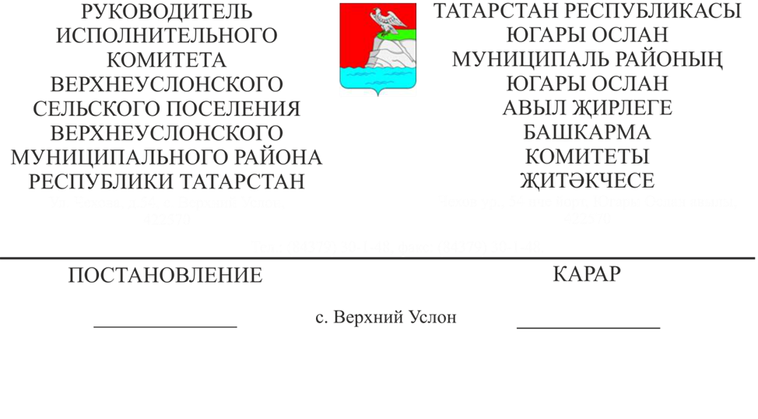
20.04.2022 № 33
«Татарстан Республикасы Югары Ослан муниципаль районы Югары Ослан авыл җирлегенең 2022 елга һәм 2023 һәм 2024 еллар план чорына салым чыгымнары исемлеген раслау турында»
«Татарстан Республикасы Югары Ослан муниципаль районы Югары Ослан авыл җирлеге Башкарма комитетының салым чыгымнары исемлеген формалаштыру һәм салым чыгымнарын бәяләү тәртибен раслау турында» Югары Ослан муниципаль районы Югары Ослан авыл җирлеге Башкарма комитетының 2021 нче елның 13 нче апрелендәге 10 нчы номерлы карары белән расланган Татарстан Республикасы Югары Ослан муниципаль районы Югары Ослан авыл җирлеге салым чыгымнары исемлеген формалаштыру һәм салым чыгымнарын бәяләү Тәртибенең 5 нче пункты нигезендә,
КАРАР БИРӘМ:
- Татарстан Республикасы Югары Ослан муниципаль районының Югары Ослан авыл җирлегенең 2022 елга һәм 2023 һәм 2024 елларның планлы чорына тиешле салым чыгымнары исемлеген расларга.

- Әлеге карарны Югары Ослан муниципаль районының рәсми сайтында урнаштырырга.
- Боерыкның үтәлешен тикшереп торуны үз өстемдә калдырам.

Югары Ослан авыл җирлеге
Башкарма комитеты җитәкчесе Д.В. Котков
Югары Ослан авыл җирлеге
Башкарма комитеты җитәкчесенең
2022 нче елның 20 нче апрелендә
кабул ителгән 33 нче номерлы
карары белән расланган

Татарстан Республикасы Югары Ослан муниципаль районы Югары Ослан авыл җирлегенең
2022 елга һәм 2023 һәм 2024 еллар план чорына салым чыгымнары исемлеге

т/б № | Салым ташламаларын, азат итүне һәм салымнар буенча башка преференцияләрне билгели торган муниципаль берәмлекнең норматив хокукый акты | Муниципаль берәмлекнең норматив хокукый актларында билгеләнгән салым ташламаларын, азат ителүләрне һәм башка преференцияләрне бирү шартлары | Салым ташламалары, азат итү һәм башка преференцияләр каралган салым түләүчеләрнең максатчан категориясе | Муниципаль берәмлекнең салым ташламаларын, азат ителүне һәм салымнар буенча башка преференцияләрне билгели торган норматив хокукый актлары нигезләмәләренең үз көченә керү датасы | Муниципаль берәмлекнең норматив хокукый актлары белән салым ташламаларына, азат итүгә һәм салымнар буенча бүтән преференцияләргә бирелгән хокукның гамәлдә булу датасы | Муниципаль берәмлекнең норматив хокукый актлары белән бирелгән салым ташламаларының, азат ителүләренең һәм башка преференцияләрнең гамәлдә булу чоры | Муниципаль берәмлекнең норматив хокукый актларында билгеләнгән салым ташламаларының, азат ителүләренең һәм салымнар буенча башка преференцияләрнең гамәлдә булуын туктату датасы | Салым ташламаларының, азат ителүләренең һәм салымнар буенча башка преференцияләрнең исеме | Салым чыгымнарының максатчан категориясе (социаль ярдәм, стимуллаштыручы яисә техник ташлама)
1 | 2 | 3 | 4 | 5 | 6 | 7 | 8 | 9 | 10
1 | Югары Ослан муниципаль районы Югары Ослан авыл җирлеге Советының «Югары Ослан авыл җирлеге территориясендә җир салымы билгеләү турында» 2005 елның 17 ноябрендәге 15 номерлы карары | гражданнар күмелгән җир кишәрлекләре | Муниципаль берәмлек башкарма хакимияте органнары | 01.01.2011 | 01.01.2011 | чикләнмәгән (ташламаның гамәлдә булу датасы туктатылуга кадәр) | билгеләнмәгән | Зиратлар һәм гражданнар күмелгән җир кишәрлекләренә карата муниципаль берәмлек башкарма хакимияте органнарына салым түләүдән азат итү | Техник ташлама
2 | Югары Ослан муниципаль районы Югары Ослан авыл җирлеге Советының «Югары Ослан авыл җирлеге территориясендә җир салымы билгеләү турында» 2005 елның 17 ноябрендәге 15 номерлы карары | Бөек Ватан сугышында катнашучылар һәм инвалидлары, Бөек Ватан сугышында катнашучыларның һәм инвалидларының тол хатыннары (толлары) | Бөек Ватан сугышында катнашучылар һәм инвалидлары, Бөек Ватан сугышында катнашучыларның һәм инвалидларының тол хатыннары (толлары) | 01.01.2011 | 01.01.2011 | чикләнмәгән (ташламаның гамәлдә булу датасы туктатылуга кадәр) | билгеләнмәгән | Аерым социаль категорияләрне салым салудан азат итү: Бөек Ватан сугышында катнашучылар һәм инвалидлар, Бөек Ватан сугышында катнашучыларның тол хатыннары һәм инвалидларының тол хатыннары | Социаль ярдәм
1 | 2 | 3 | 4 | 5 | 6 | 7 | 8 | 9 | 10
3 | Югары Ослан муниципаль районы Югары Ослан авыл җирлеге Советының «Югары Ослан авыл җирлеге территориясендә җир салымы билгеләү турында» 2005 елның 17 ноябрендәге 15 номерлы карары | салым түләүчеләр-балигъ булмаган 4 һәм аннан күбрәк балалары булган физик затлар | салым түләүчеләр-балигъ булмаган 4 һәм аннан күбрәк балалары булган физик затлар | 01.01.2019 | 01.01.2019 | чикләнмәгән (ташламаның гамәлдә булу датасы туктатылуга кадәр) | билгеләнмәгән | Аерым социаль категорияләрне салым салудан азат итү: салым түләүчеләр - балигъ булмаган 4 һәм аннан да күбрәк балалары булган физик затлар | Социаль ярдәм
4 | Югары Ослан муниципаль районы Югары Ослан авыл җирлеге Советының «Югары Ослан авыл җирлеге территориясендә җир салымы билгеләү турында» 2005 елның 17 ноябрендәге 15 номерлы карары | авыл хуҗалыгы билгеләнешендәге җир кишәрлекләре, су белән тәэмин итү һәм ташландык суларны агызу объектлары биләп торган җир кишәрлекләренә, гомуми файдаланудагы мәйданнар, урамнар, юллар, парклар, аллеялар, яшел үсентеләр, һәйкәлләр, бәйрәм чаралары үткәрү урыннары, спорт объектлары һәм башка гомуми кулланылыштагы башка объектлар биләгән җир кишәрлекләренә карата | Муниципаль берәмлек башкарма хакимияте органнары | 01.01.2011 | 01.01.2011 | чикләнмәгән (ташламаның гамәлдә булу датасы туктатылуга кадәр) | билгеләнмәгән | Муниципаль берәмлек башкарма хакимияте органнарына авыл хуҗалыгы билгеләнешендәге җир кишәрлекләренә, су белән тәэмин итү һәм ташландык суларны агызу объектлары белән шөгыльләнүче җир кишәрлекләренә, гомуми файдаланудагы мәйданнар, урамнар, юллар, парклар, аллеялар, яшел үсентеләр, һәйкәлләр, бәйрәм чаралары үткәрү урыннары, спорт объектлары һәм башка гомуми кулланылыштагы башка объектларга карата салым түләүдән азат итү | Техник ташлама
5 | Югары Ослан муниципаль районы Югары Ослан авыл җирлеге Советының «Югары Ослан авыл җирлеге территориясендә җир салымы билгеләү турында» 2005 елның 17 ноябрендәге 15 номерлы карары | Җирле бюджеттан финанслана торган бюджет учреждениеләре биләгән җир кишәрлекләре салымның киметелгән ставкасын куллану рәвешендә 0,6 %, моңа 2 статьяның 1, 2, 3, 4 пунктларында каралган җир кишәрлекләре керми. | Җирле бюджеттан финанслана торган бюджет учреждениеләре | 01.01.2016 | 01.01.2016 | чикләнмәгән (ташламаның гамәлдә булу датасы туктатылуга кадәр) | билгеләнмәгән | Түбәнәйтелгән ставка (0,6%): җирле бюджеттан финанслана торган бюджет учреждениеләре биләгән җир кишәрлекләренә карата 0,6% киметелгән салым ставкасын куллану рәвешендә; | Техник ташлама
1 | 2 | 3 | 4 | 5 | 6 | 7 | 8 | 9 | 10
6 | Югары Ослан муниципаль районы Югары Ослан авыл җирлеге Советының «Югары Ослан авыл җирлеге территориясендә җир салымы билгеләү турында» 2005 елның 17 ноябрендәге 15 номерлы карары | 1-3 категориядәге гомуми файдаланудагы автомобиль юлларын төзү һәм эксплуатацияләүгә бирелә торган җир кишәрлекләре салымның киметелгән ставкасын куллану рәвешендә 0,05% тәшкил итә. | 1-3 категориядәге гомуми файдаланудагы автомобиль юлларын төзү һәм эксплуатацияләүгә бирелә торган җир кишәрлекләре салымның киметелгән ставкасын куллану рәвешендә 0,05% тәшкил итә. | 01.01.2015 | 01.01.2015 | чикләнмәгән (ташламаның гамәлдә булу датасы туктатылуга кадәр) | билгеләнмәгән | Түбәнәйтелгән ставка (0,05%): 1-3 категориядәге гомуми файдаланудагы автомобиль юлларын төзү һәм эксплуатацияләү өчен бирелә торган җир кишәрлекләренә карата салымның киметелгән ставкасын куллану рәвешендә 0,05 %. | Кызыксындыру
7 | Югары Ослан муниципаль районы Югары Ослан авыл җирлеге Советының «Югары Ослан авыл җирлеге территориясендә җир салымы билгеләү турында» 2005 елның 17 ноябрендәге 15 номерлы карары | Республика һәм федераль бюджетлардан финанслана торган бюджет учреждениеләре биләгән җир кишәрлекләре салымның киметелгән ставкасын куллану рәвешендә 1% | Республика һәм федераль бюджетлардан финанслана торган бюджет учреждениеләре | 01.01.2016 | 01.01.2016 | чикләнмәгән (ташламаның гамәлдә булу датасы туктатылуга кадәр) | билгеләнмәгән | Киметелгән ставка (0,05%): республика һәм федераль бюджетлардан финанслана торган бюджет учреждениеләре биләгән җир кишәрлекләренә карата салымның 1 % киметелгән ставкасын куллану рәвешендә; | Техник ташлама
8 | Югары Ослан муниципаль районы Югары Ослан авыл җирлеге Советының «Югары Ослан авыл җирлеге территориясендә җир салымы билгеләү турында» 2005 елның 17 ноябрендәге 15 номерлы карары | «Татарстан Республикасында торак төзелеше үсешенә дәүләт ярдәме турында» 2004 елның 27 декабрендәге 69-ТРЗ номерлы Татарстан Республикасы Законын гамәлгә ашыру кысаларында төзелә торган торак һәм объектлар төзү өчен бирелгән (сатып алынган) җир кишәрлекләре салымның киметелгән ставкасын куллану рәвешендә 0,001%. | 1) дәүләт хакимияте органнары; җирле үзидарә органнары;  торак төзелешен үстерүгә дәүләт ярдәменә куела торган төп таләпләргә җавап бирүче гражданнар; махсуслаштырылган оешмалар;  махсуслаштырылган ипотека оешмалары;  махсуслаштырылган оешмалар белән шартнамә нигезендә эшләүче кулланучылар торак кооперативлары;  Татарстан Республикасында торак төзелешен үстерү программаларын финанслауда катнашучы махсуслаштырылган оешмалар, махсуслаштырылган ипотека оешмалары белән шартнамәчел нигездә эшләүче барлык милек рәвешләрендәге оешмалар; махсуслаштырылган оешмалар белән шартнамәчел нигездә эшләүче башка оешмалар. | 01.01.2021 | 01.01.2021 | чикләнмәгән (ташламаның гамәлдә булу датасы туктатылуга кадәр) | билгеләнмәгән | «Татарстан Республикасында торак төзелеше үсешенә дәүләт ярдәме турында» 2004 елның 27 декабрендәге 69-ТРЗ номерлы Татарстан Республикасы Законын гамәлгә ашыру кысаларында төзелә торган торак һәм объектлар төзү өчен бирелгән (сатып алынган) җир кишәрлекләренә карата киметелгән ставка (0,001 %) | кызыксындыру
1 | 2 | 3 | 4 | 5 | 6 | 7 | 8 | 9 | 10
9 | «Татарстан Республикасы Югары Ослан муниципаль районының Югары Ослан авыл җирлегендә физик затлар мөлкәтенә салым турында» Югары Ослан авыл җирлеге Советының 2014 елның 21 ноябрендәге 48-254 номерлы карары | Ике фатирдан торган күп фатирлы торак йорттагы фатир милекчеләренә ташламаны әлеге фатирның гомуми мәйданының утыз квадрат метры кадастр бәясенең процент өлеше буларак билгеләнә торган салым суммасын киметү рәвешендә билгеләргә. | Физик затлар | 01.01.2015 | 01.01.2015 | чикләнмәгән (ташламаның гамәлдә булу датасы туктатылуга кадәр) | билгеләнмәгән | Түбәнәйтелгән ставка: ике фатирдан торган күп фатирлы йорттагы фатир милекчеләренә исәпләнгән салым суммасын киметү, әлеге фатирның гомуми мәйданының утыз квадрат метрына салым ставкасының процент өлеше буларак билгеләнә. | Социаль ярдәм

